2022

Rowin van Rangelrooij

Klas: TT-D-12

22-9-2022

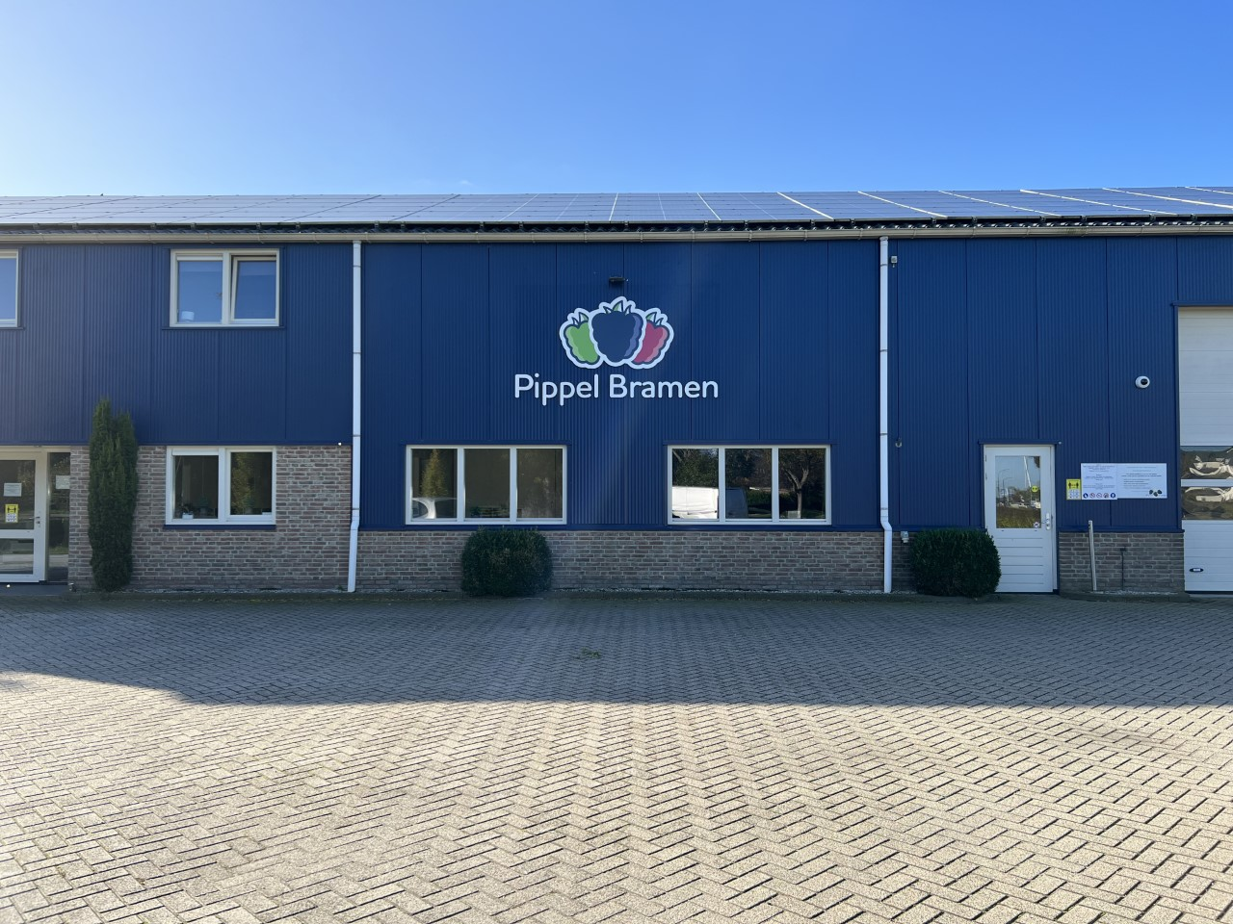

Werkplaatsopdracht 1 (De oogst)

# **Inleiding**

Ik ga in mijn verslag vertellen over het bedrijf Pippel bramen wat zich bevindt in Haaften. Ons bedrijf bestaat uit een totaaloppervlakte van ongeveer 10 hectare en bestaat uit een opkweekveld van 2.6 hectare, een zomerse buitenteelt van 2.6 hectare en twee kassen waarin we 2 teelten per jaar voorzien, een zomer teelt en een verwarmde winter teelt.

Onze kassen en buitenteelt worden zodanig op elkaar afgestemd dat we bijna jaarrond kunnen plukken. Vanwege de enorme hoeveelheid plukarbeid die hierin verwerkt zit moeten de oogstomstandigheden en product transport met voorbaat erg goed geregeld zijn zodat eenmaal de arbeiders met de pluk beginnen, alles goed op elkaar afgestemd is en er erg efficiënt en soepel gewerkt kan worden. Hierover ga ik in mijn verslag meer vertellen.

**Inhoud**

**Inleiding** 1

**1. Oogsten op het bedrijf** 3

**• Beschrijf het uitvoeren van de oogstwerkzaamheden** 3

**• Beschrijf de juiste werkvolgorde** 3

**• Hoe bepaal je of het product geoogst kan worden/ rijpheid bepalen** 4

**• Hardheid/ Brixwaarde/ jodiumproef** 4

**• Hoe voorkom je beschadiging van het product?** 5

**• Beschrijf hoe de oogst op je bedrijf word uitgevoerd** 5

**• Wat is de oogst verwachting van je teelt, hoe kom je tot een voorspelling/voorraad** 6

**• Beschrijf de hulpmiddelen die je gebruik tijdens oogsten** 7

**• Beschrijf het transport van het geoogste product** 8

**Conclusie** 8

# **1. Oogsten op het bedrijf**

## **• Beschrijf het uitvoeren van de oogstwerkzaamheden**

Het plukken gaat van start met ongeveer +/- 30 arbeiders in de winter, wat op kan lopen tot ruim 50 arbeiders in de zomer. Een plukarbeider pakt een stapel fust en zet deze op zijn pluk karretje. Vervolgens gaat hij/zei de bramen plukken met de juiste rijpheid en brengt deze per stapel van vier kistjes terug naar het pad waar, deze een stickertje met hun nummer krijgen en op een golfkar worden gezet. Deze golfkar voert dan het product af.

## **• Beschrijf de juiste werkvolgorde**

Om goed en efficiënt te kunnen werken zorgen we eerst dat er voldoende fust aanwezig is, al voordat de plukkers met hun dag beginnen staat er voor de hele dag fust klaar. Fust wordt bij het bedrijf aangeleverd waar het fust wordt gevuld met de bakjes waar we in plukken. Dit fust wordt vervolgens op de pluklocatie gezet (zie figuur 1), in de kas (in de zomer ook buiten). Vervolgens wordt er geplukt zoals er in het kopje hierboven staat omschreven, als de bramen op de golfkar staan worden deze naar onze sorteerruimte gereden waar ze per vier kistjes op een weegschaal worden gezet, afgewogen en gescand op kwaliteit via hun eigen nummertje. Vervolgens worden deze op een pallet gestapeld en in de koelcel gezet om binnen maximaal twee dagen verkocht te worden.   
  
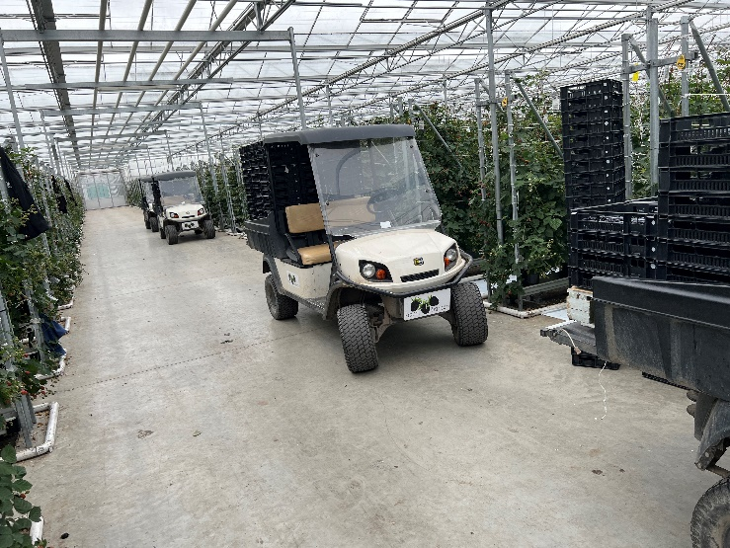

Figuur 2 Lege golfkar waar bramen opgezet worden

Figuur 1 Golfkarren met fust

## **• Hoe bepaal je of het product geoogst kan worden/ rijpheid bepalen**

De rijpheid bepalen wij aan de hand van de staat waar de braam in is.

Een rijpe braam is volledig zwart/paars en heeft grote cellen heeft zijn hardheid verloren maar is ook niet volledig zacht. En is verkoopbaar als een Eerste klas braam.

Een onrijpe braam heeft dicht bij het kroontje nog rode cellen of de braam is nog volledig rood en de cellen zijn in deze fase ook nog niet groot, dit merk je ook terug aan de smaak want hij is namelijk nog extreem zuur. Deze plukken we dus ook nog niet en laten we hangen tot de volgende plukronde

Een overrijpe braam is nog steeds zwart, maar heeft geklapte lekkende cellen of witte schimmelpluisjes die erg goed zichtbaar zijn waardoor deze als Eerste klas niet meer verkocht kunnen worden, maar als Tweede klas (Straatverkoop, markthandelaren)

Daarnaast hebben wij altijd een trucje waarmee wij onze plukkers leren om zo goed mogelijk te plukken, als er een nieuwe plukker bij ons begint weet deze vaak niet goed waar hij/zij aan begint. Daarom laten we de plukkers verschillende bramen zelf proeven terwijl ze aan het plukken zijn, zo merken ze zelf heel erg snel welke braam wel lekker smaakt en welke niet lekker smaakt. En omdat ze elke braam zorgvuldig bekijken kun je met het blote oog ook goed zien als er een kapotte of beschimmelde braam tussen zit.

(Verschillende rijpheid stadia)

## **• Hardheid/ Brixwaarde/ jodiumproef**

Een braam is heel erg zacht, je hoeft er maar met je vingers in te knijpen en je hebt er al jam van gemaakt, daarom kan de hardheid van bramen niet gemeten worden. De ideale brixwaarde van bramen ligt tussen de twaalf en de veertien, maar wij meten deze zelf nooit, eenmaal wij ons product bij de klant hebben liggen, in ons geval de Albert Heijn. Worden er steekproefsgewijs bramen geïnspecteerd en bekeken in het laboratorium waar ongetwijfeld meer uitgebreid word gekeken naar de brixwaarde. Omdat een braam donkerpaars/zwart van kleur is kan er ook geen jodiumproef worden gedaan.

## **• Hoe voorkom je beschadiging van het product?**

Een braam is een erg zacht en kwetsbaar stukje fruit. Als een plukker te hard aan de braam trekt of hem te hard in het bakje neerlegt, kan de braam scheuren en worden de zwarte cellen in de koelcel weer rood, en dit wordt door de koper niet geaccepteerd. Om dit te voorkomen leggen we elke nieuwe plukker zo goed mogelijk uit hoe ze de braam moeten plukken daaronder valt: Niet te hard knijpen, voorzichtig in het bakje leggen en wanneer het fust vol zit, voorzichtig vervoeren naar de golfkarren toe. Hier wordt de hele dag door op gecontroleerd door een toezichthouder.

## **• Beschrijf hoe de oogst op je bedrijf word uitgevoerd**

Om goed aan te kunnen blijven sluiten per perceel, zorgen we dat er elke 6 tot 7 dagen 1x per perceel word geplukt. Zo hebben wij in de winter periode 2 kassen, die we hebben ingedeeld in 9 afdelingen die we om de week apart hebben ingezet. Zo begint je teelt al met een spreiding van 1 week per perceel. De kunst met het plukken van bramen is namelijk om altijd precies de perfecte rijpheid te plukken, dus als je alweer te vroeg langs een perceel gaat dan zijn er nog te weinig rijpe bramen, maar als je te laat langs het perceel gaat dan kun je een groot deel weggooien omdat het te rijp is. En het verschil tussen onrijp en te rijp kan al binnen enkele dagen merkbaar zijn.

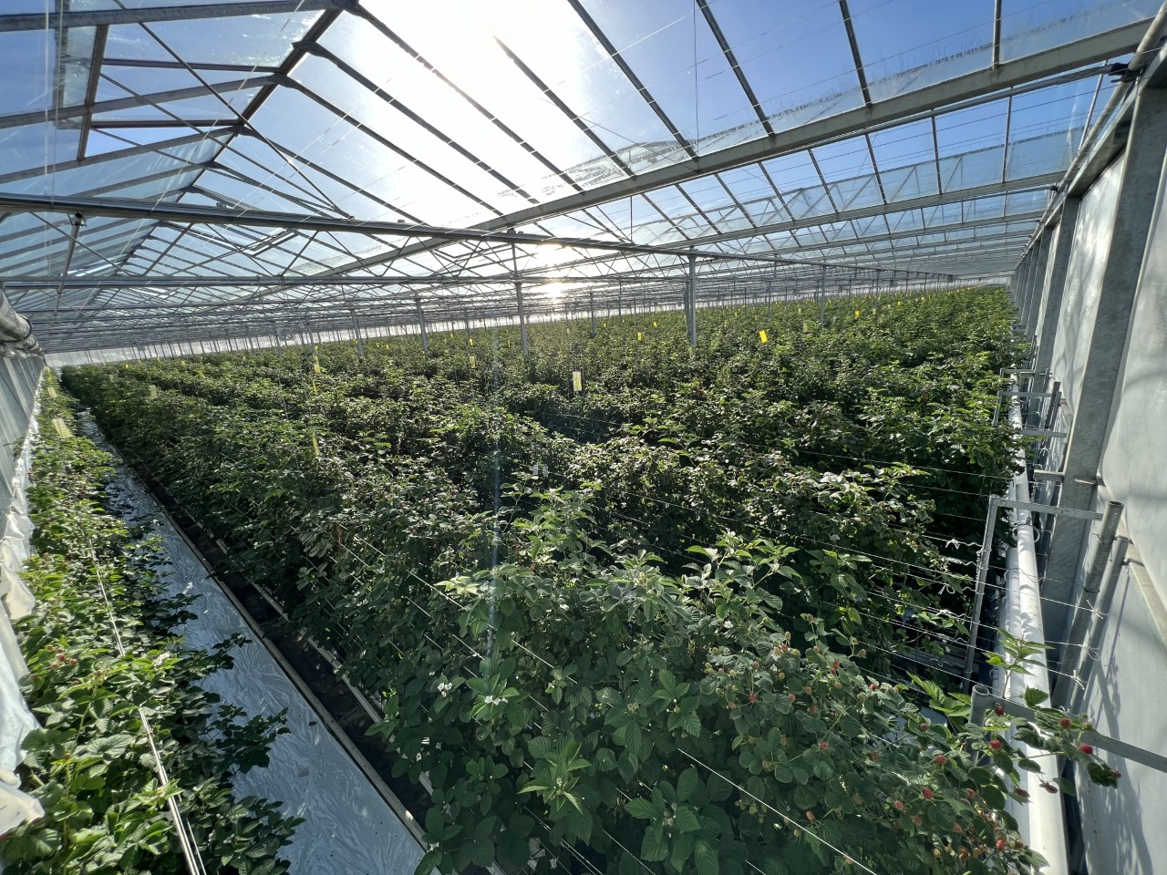

Dit is 1 afdeling (perceel) van onze kas.

## **• Wat is de oogst verwachting van je teelt, hoe kom je tot een voorspelling/voorraad**

Wij maken gebruik van een geavanceerd teelt registratie systeem, het programma Growpro, hiermee hebben wij een uren registratie, een kloksysteem en een weegsysteem waar wij alle bramen inscannen en dus vastleggen. Zo kunnen wij terugkijken in het systeem op onze oogst van vorig jaar en hebben wij een verwachting van onze teelt.

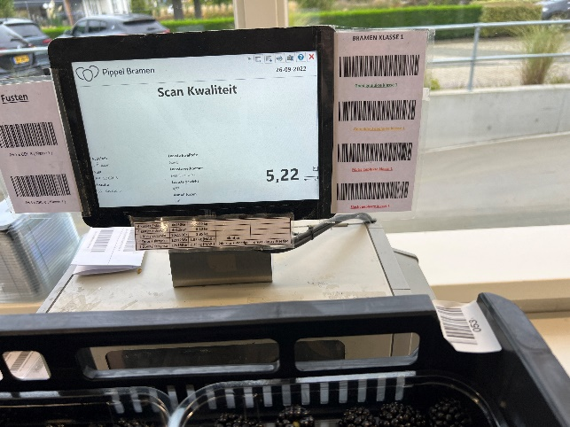

(uren registratie, werknemers kunnen hier inklokken) (Scansysteem van dichtbij)

Ons weegsysteem, zo kunnen we digitaal al onze kilo’s inzien

## **• Beschrijf de hulpmiddelen die je gebruik tijdens oogsten**

We gebruiken voor het transport van de pluklocatie naar de sorteerruimte 4 elektrische golfkarren, zodat er snel en gemakkelijk fust gebracht kan worden en volle kistjes met bramen weggebracht kunnen worden.

Als, in het hoofdseizoen het fust sneller opgaat dan dat we het met gebruik van de golfkarren op locatie kunnen krijgen, gebruiken we ook een elektrische heftruck waarmee we grotere pallets met fust op de juiste locatie neer kunnen zetten.

Elke plukker maakt gebruikt van een plukkarretje op rails die speciaal is ingedeeld om een emmertje te houden voor derde klas (afval), tweede klas (lekke/overrijpe bramen) voor de straatverkoop, en Eerste klas in omschreven fust met bakjes, die uiteindelijk aan de klant worden geleverd.

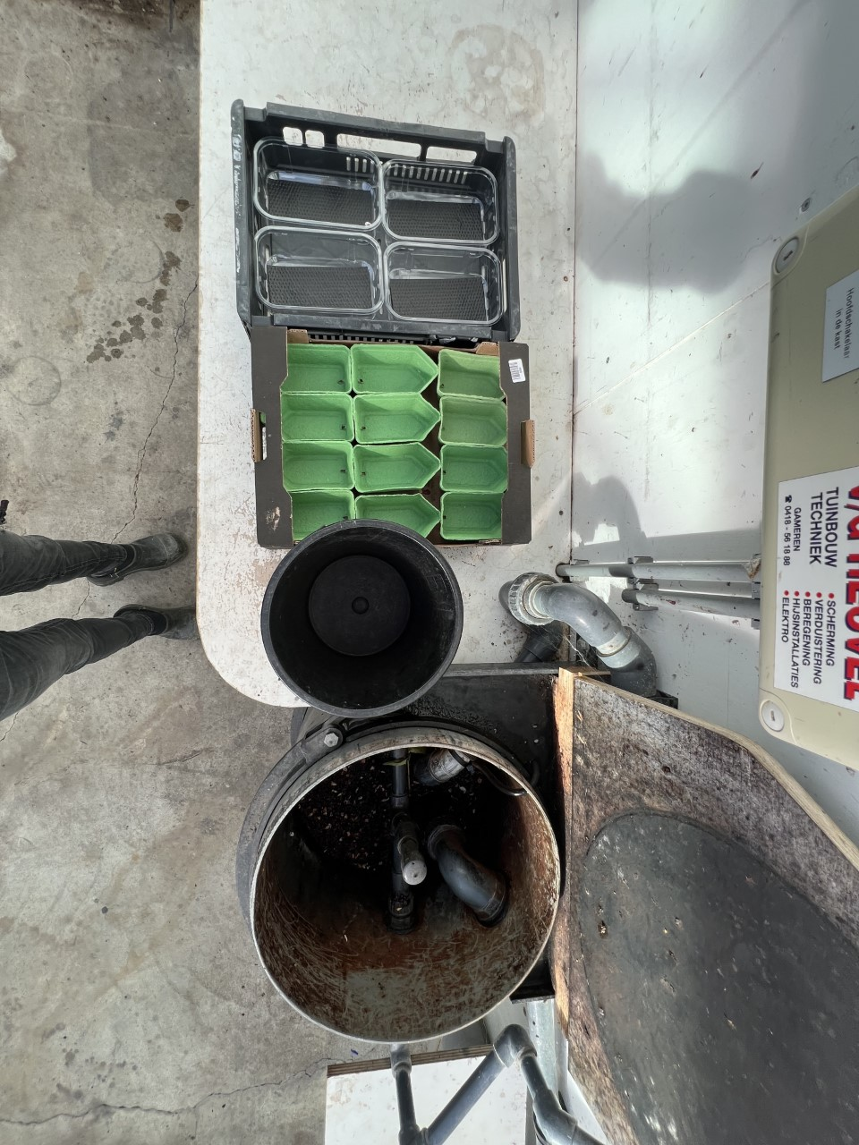

In bovenstaande foto zie je een CBL krat (centraal bureau van levensmiddelen) waarin eerste klas word geplukt.  
Pulpbakjes voor de tweede klas.  
Een emmertje voor de derde klas, en naast de emmer zie je een machine die de derde klas bramen kan wegspoelen, zodat we geen afval overhouden.

## **• Beschrijf het transport van het geoogste product**

De geoogste bramen worden voorzichtig op de golfkar gezet, en wanneer de golfkar vol zit brengt de toezichthoudende medewerker deze voorzichtig naar de sorteerruimte en weegt/scant deze vervolgens af. Ze worden dan in de koelcel gezet, binnen 2 dagen verwerkt op onze verpakkingslijn en daarna binnen 1 werkdag opgehaald door onze klant.

(Bramen in de koelcel)

# **Conclusie**

In het kort, heb ik nu vertelt over de plukwerkwijze op het bedrijf, de benodigde materialen, fust en voertuigen voor vervoer en transport. De manier waarop wij verzorgd met het product, de bramen omgaan en hoe wij de medewerkers daarop controleren.